- Rozhodnite, ktoré z čísel sú kladné, ktoré záporné:
  - sin 91°, cos 91°, tg 91°, cotg 91°
  - sin 175°, cos°175°, tg 175°, cotg 175°
  - sin 223°, cos 223°, tg 223°, cotg 223°
  - sin 299°, cos 299°, tg 299°, cotg 299°
  - sin 354°, cos 354°, tg 354°, cotg 354°
  - sin 555°, cos 555°, tg 555°, cotg 555°

- Rozhodnite, aké znamienko má súčin sin α . cos α, ak:
  - α = 80°
  - α = 105°
  - 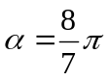
  - 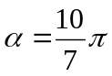
  - 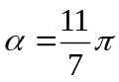
  - 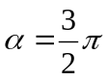

- Ktoré z čísel môžu byť hodnotami funkcie sínus alebo kosínus?
0, -1, -1,5, 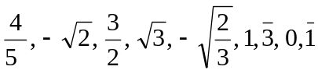

- Rozhodnite, či platia tieto rovnosti:
  - tg 25°= tg 205°
  - tg 133°23´= tg 673°23´
  - 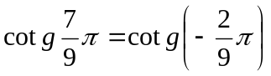
  - 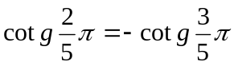

- Vypočítajte:
  - 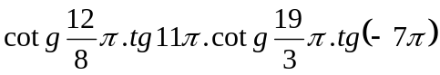
  - 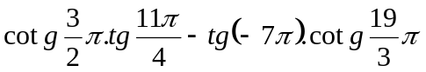
- Do ktorého z intervalov 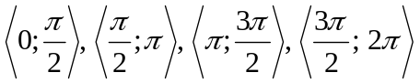 patrí x, pre ktoré platí:
a) sin x = 0,8 a zároveň cos x < 0; b) sin x ≤ 0 a zároveň cos x = −0,3;
c) tg x > 0 a zároveň sin x > 0; d) cotg x < 0 a zároveň cos x > 0;
e) sin x < 0 a zároveň cotg x < 0; f) tg x < 0 a zároveň cos x < 0.

- Rozhodnite o pravdivosti nasledovných výrokov:
a) 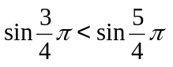 b) 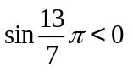
c) cos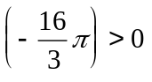 d) 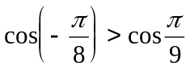
e) 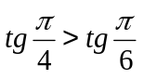 f) 